

**Правила пожарной безопасности в школе для обучающихся**

1. Запрещено приносить в школу и пользоваться любыми зажигательными и курительными принадлежностями (спички, зажигалки, сигареты и т.п.).

В школе и на ее территории курить запрещено!

1. Запрещено приносить в школу взрывоопасные предметы (хлопушки, петарды, фейерверки) и играть с ними.
2. Запрещено приносить и пользоваться в школе легковоспламеняющимися, горючими материалами и жидкостями, газовыми баллончиками.
3. Запрещено разводить костры на территории школы.
4. Нельзя без разрешения учителя включать в кабинете электрические приборы.
5. Не нагревайте незнакомые приборы, упаковки для порошков и красок. Особенно аэрозольные упаковки (металлические баллончики).
6. Опыты проводятся только в специальных кабинетах.
7. Не поджигайте сами и не позволяйте товарищам поджигать тополиный пух и сухую траву на территории школы. Это очень ОПАСНО!
8. В каждом классе есть огнетушитель. Необходимо научится им пользоваться.
9. Все дети должны помнить, где расположен план эвакуации, и понимать, как им пользоваться.
10. При обнаружении пожара или задымления срочно сообщите учителям, техническому персоналу школы и вызовите пожарных.

**Действия обучающихся при возникновении пожара в школе**

1. При возникновении пожара (вид открытого пламени, запах гари, задымление) немедленно сообщить работнику школы.
2. 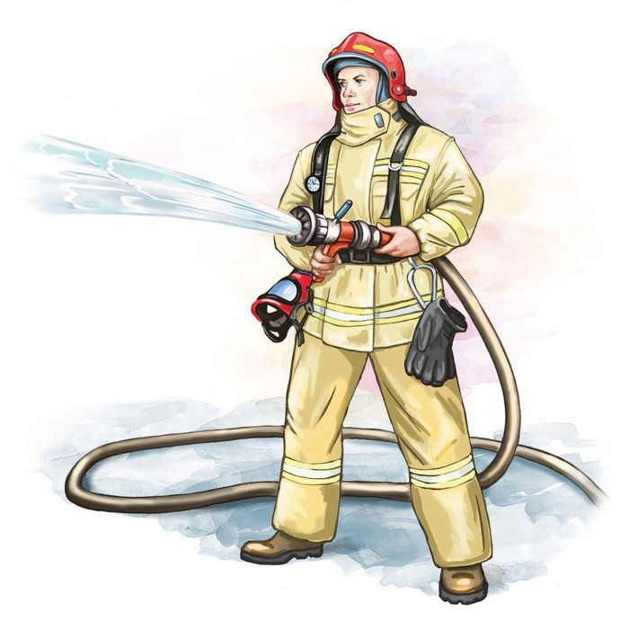При опасности пожара находится возле учителя. Строго выполнять его распоряжения.
3. Не поддаваться панике. Внимательно слушать оповещение по школе и действовать согласно указаниям сотрудников школы.
4. По команде учителя (преподавателя) школы эвакуироваться из здания в соответствии с определенным порядком и планом эвакуации. При этом не бежать, не мешать своим товарищам, помогать одноклассникам.
5. Нельзя ходить в задымленном помещении в полный рост: дым всегда скапливается в верхней части комнаты или здания, поэтому лучше пригнуться, закрыв нос и рот платком, и выбираться из помещения.
6. Нельзя прятаться во время пожара под парту, в шкаф: от огня и дыма спрятаться невозможно.
7. При выходе из здания школы находиться в месте, указанном учителем.
8. Учащимся не разрешается участвовать в пожаротушении здания и эвакуации его имущества.

**Обо всех причиненных травмах (раны, порезы, ушибы, ожоги и т.д.) учащиеся и их одноклассники обязаны немедленно сообщить учителю.**